Программа для быстрого редактирования таблиц для потенциальных опасных материалов на судне.

К примеру, данная проба содержит опасный материал

|  |  |  |  |  |  |
| --- | --- | --- | --- | --- | --- |
| 051-IHM | Изоляция | Пакет с замком  Zip-Lock |  | МО, выпускная труба ГД | Асбест |

Путем заполнения одной таблицы в программе должно получится три таблицы разные по структуре, но схожи по содержанию

|  |  |  |
| --- | --- | --- |
| **Образец №**  ***Sample ID*** | 051-IHM  *051-IHM* |  |
| **Расположение** ***Location*** | Платформа МО  *ER platform* |
| **Оборудование**  ***Equipment*** | Выпускная труба ГД  *Main engine exhaust pipe* |
| **Объект контроля** ***Object to Check*** | Изоляция  *Insulation* |
| **Примечание ПВП/ППОП** ***VSCP Remarks*** | Взять образец изоляции  *Take a sample of insulation* |
| **Примечание проверяющего**  ***Auditor Remarks*** | Отчет о лабораторном анализе *Lab Analysis Report* |
| **Материал** ***Material*** | Асбест (А-1) *Asbestos (А-1)* |
| **Результат проверки** ***Check Results*** | Содержит *Contained* |
| **Заключительное примечание** ***Final Remarks:*** | 20 кг изоляции, содержащей асбест *20 kgs of insulation, containing asbestos* |

**Платформа МО**

***ER platform***

|  |  |  |  |
| --- | --- | --- | --- |
| **Контрольная точка №**  ***Check Point No.*** | **Детали контрольной точки**  ***Check Point Details*** | **Объект контроля**  ***Object to Check*** | **Опасный материал** ***Hazmat*** |
| 051-IHM [Проба]  *051-IHM [Sample]* | Платформа МО, Выпускная труба ГД *ER platform, Main engine exhaust pipe* | Изоляция *Insulation* | Асбест (А-1) *Asbestos (А-1)* |

|  |  |  |  |  |  |  |  |
| --- | --- | --- | --- | --- | --- | --- | --- |
| **№** | **Наименование оборудования и механизмов**  Name of equipment and machinery | **Расположение**  Location | **Материалы** Materials | **Детали, в которых используются**  Parts where used | **Приблизительное количество**  Approximate quantity | | **Примечания**  Remarks |
| **1** | **2** | **3** | **4** | **5** | **6** | **7** | **8** |
| 1. | Выпускная труба ГД *Main engine exhaust pipe* | Платформа МО  *ER platform* | Асбест (А-1)  *Asbestos (А-1)* | Изоляция *Insulation* | 20 | кг *kgs* | 20 кг изоляции, содержащей асбест Образец №051-IHM *20 kgs of insulation, containing asbestos Sample ID: 051-IHM* |

Запускаем программу

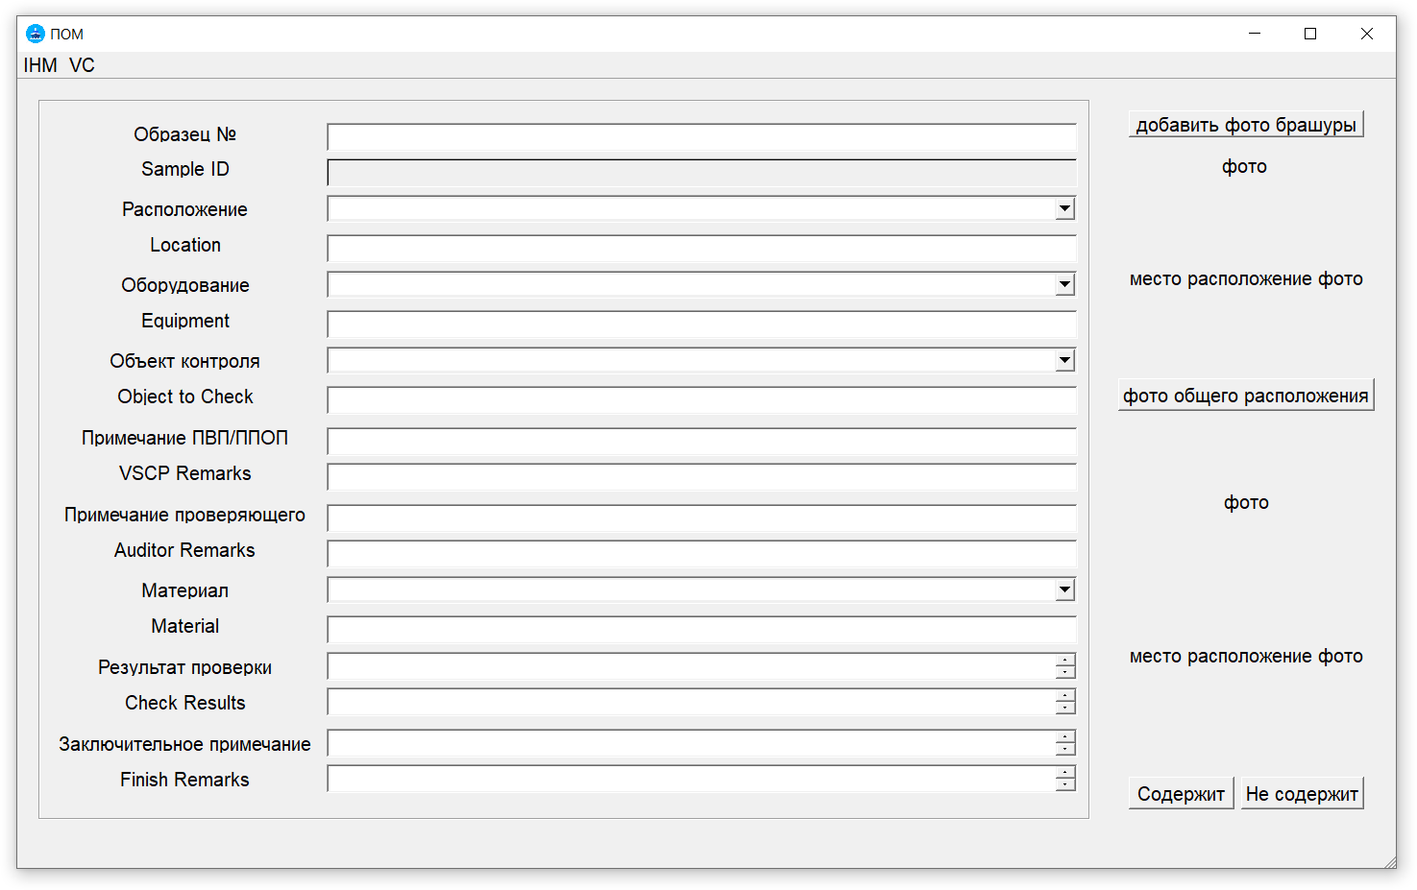

У нас проба содержит опасный материал

В верху экрана выберем IHM – содержит

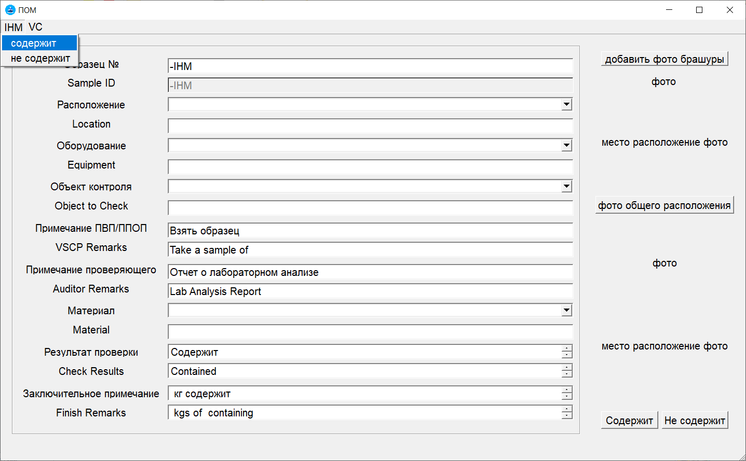

Заполним пустые строчки, можно написать, скопировать и вставить, а можно выбрать из предложенных.

Например, в строке объект контроля выберем, изоляция или в строке наберем первую букву “И” и нам программа предложит изоляция-> нажмем enter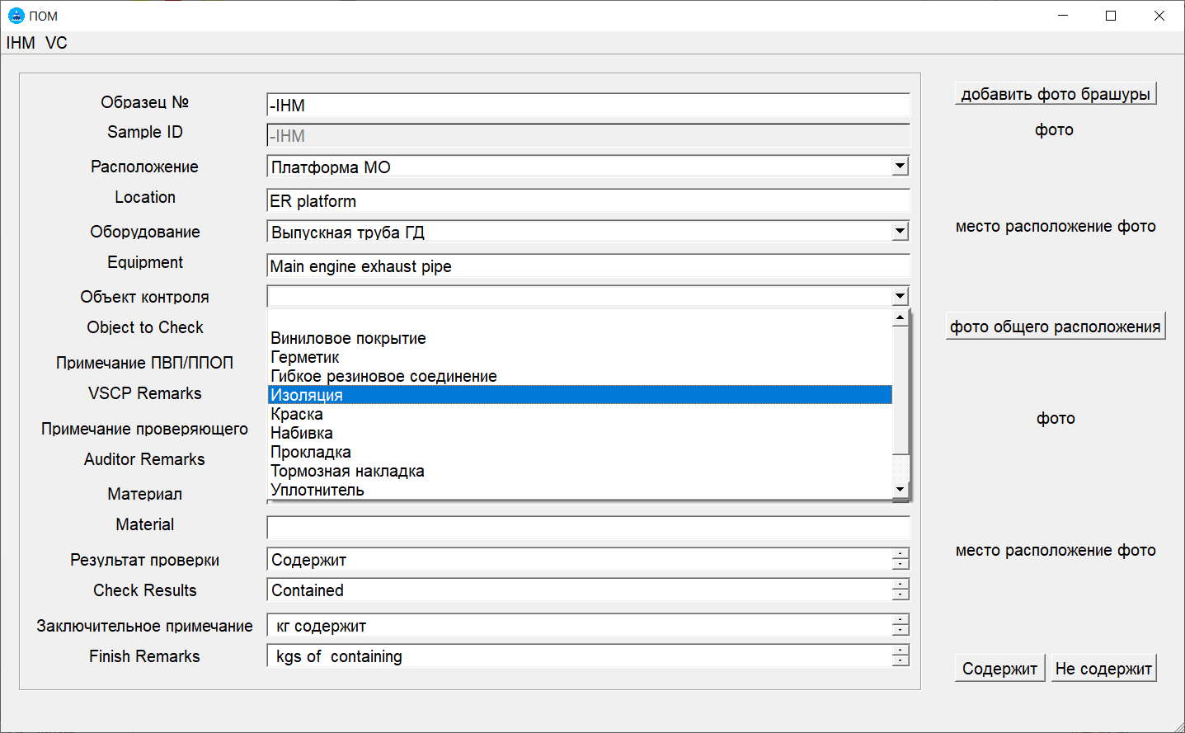

Также выберем материал асбест

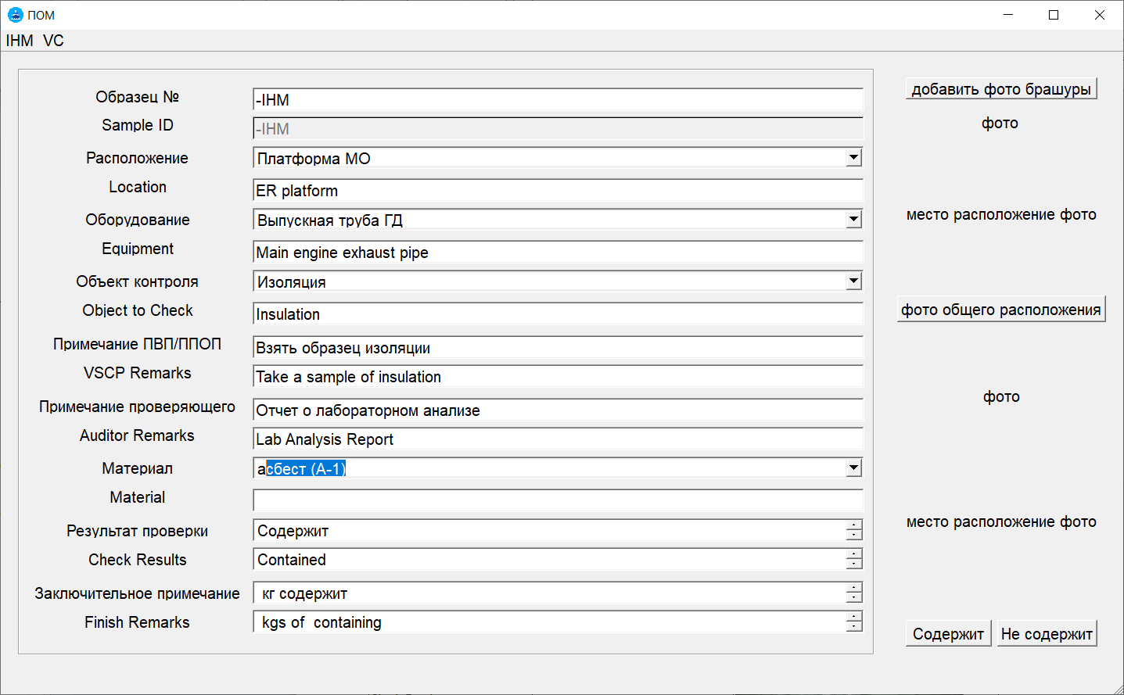

Обратим внимание, что заполняется не только материал, но и строки ниже, где есть о нем упоминание

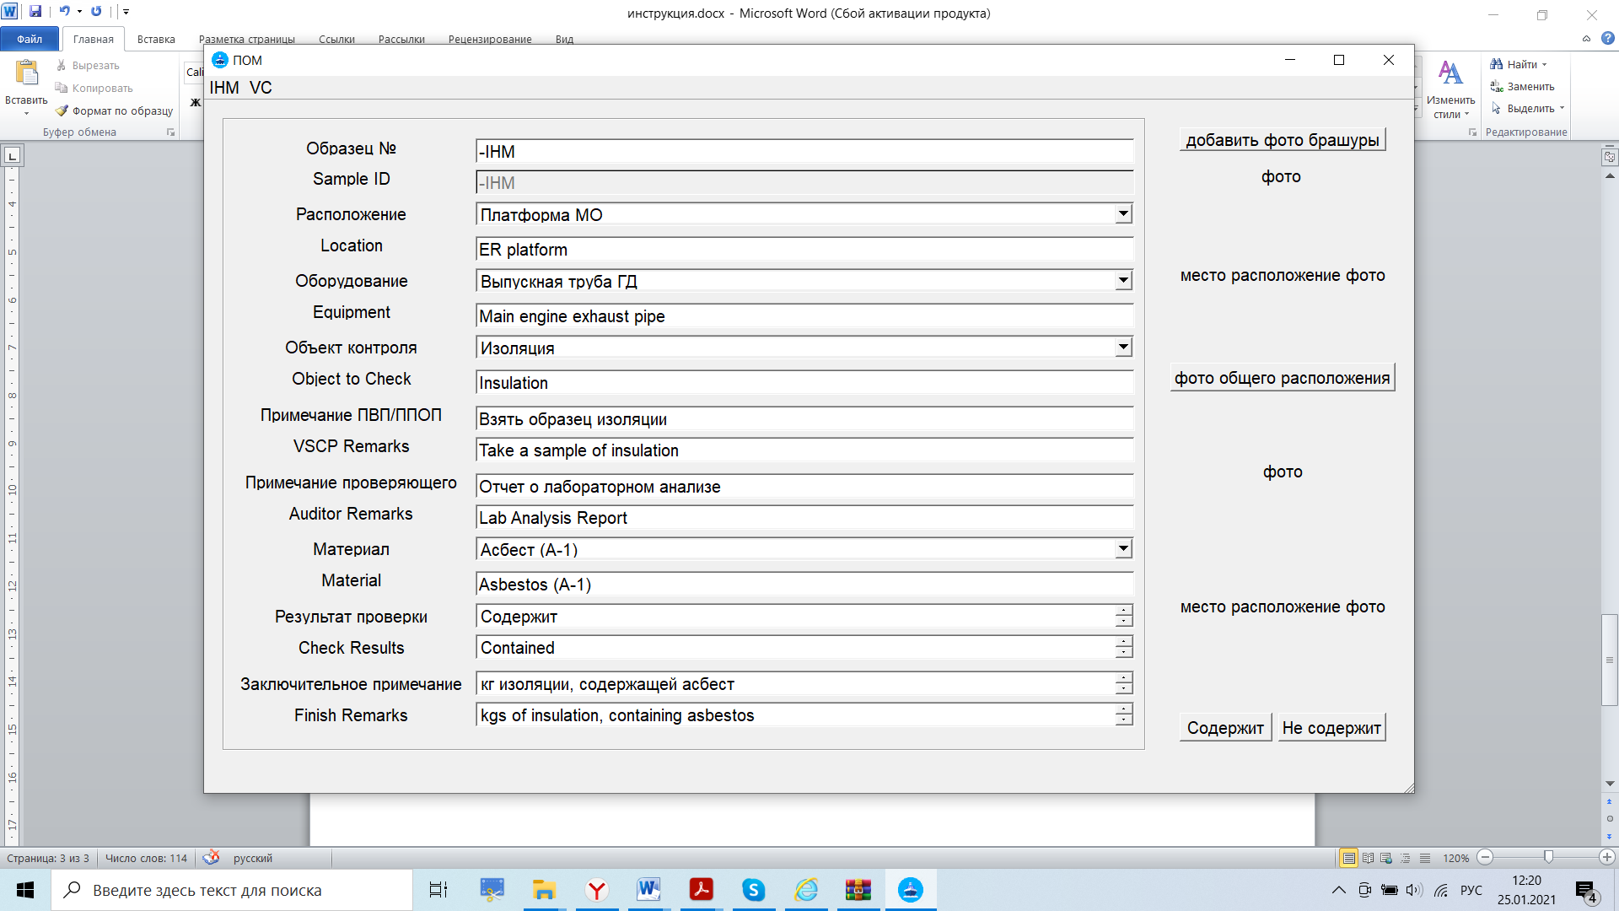

Запомним строку в (результат проверки), которая В ПОМ занимает две строки, наведем курсор мышки рядом с результатом проверки (на слово “содержит” и прокрутим колесико вниз напишем номер протокола

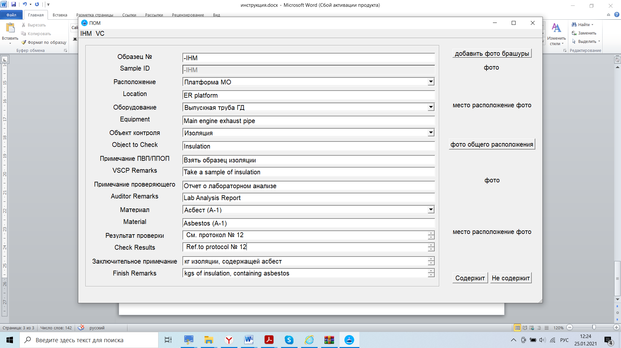

Напишем номер пробы 051-IHM (два раза писать не надо, он позже сам вставиться)

Примечание: пустые поля можно изменять, как угодно, писать, вставлять, выбирать из предложенных, изменять или дополнять строки после того, как что-то выбрали.

Выберем фотографии из папки, нажав справа на кнопки добавить фото.

Заполнение пробы закончено.

Обратим внимание, что мы заполнили только одну таблицу, а на выходе получиться три, так как надписи, содержащие в них аналогичные.

И так сохраним, и создадим файл с таблицами.

Так как у нас проба содержит ОМ нажимаем на кнопку справа содержит.

Откроется проводник

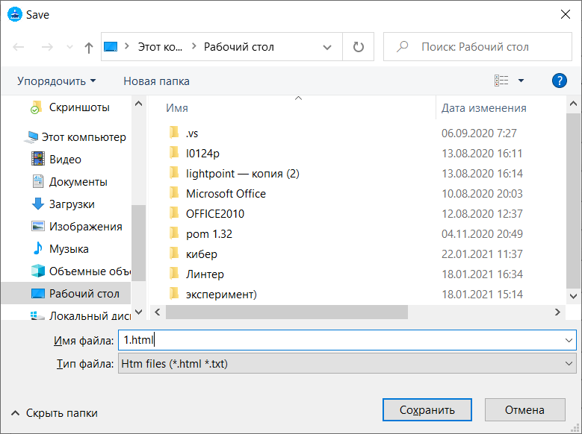

Сохраним файл под именем к примеру 1.**html** (имя html после точки обязательно)

Откроем файл 1.html

Примечание:1. Лучше всего файл открывать в internet explorer, (там копируется фотографии в word вместе с таблицей)

2. При первом открытие подобного файла, надписи в таблицах могут быть прописанными непонятно для нас символами. Нужно поменять кодировку. ПКМ по любому месту в файле -> кодировка-> дополнительно-> Юникод UTF-8. (в дальнейшем подобное действие не потребуется)

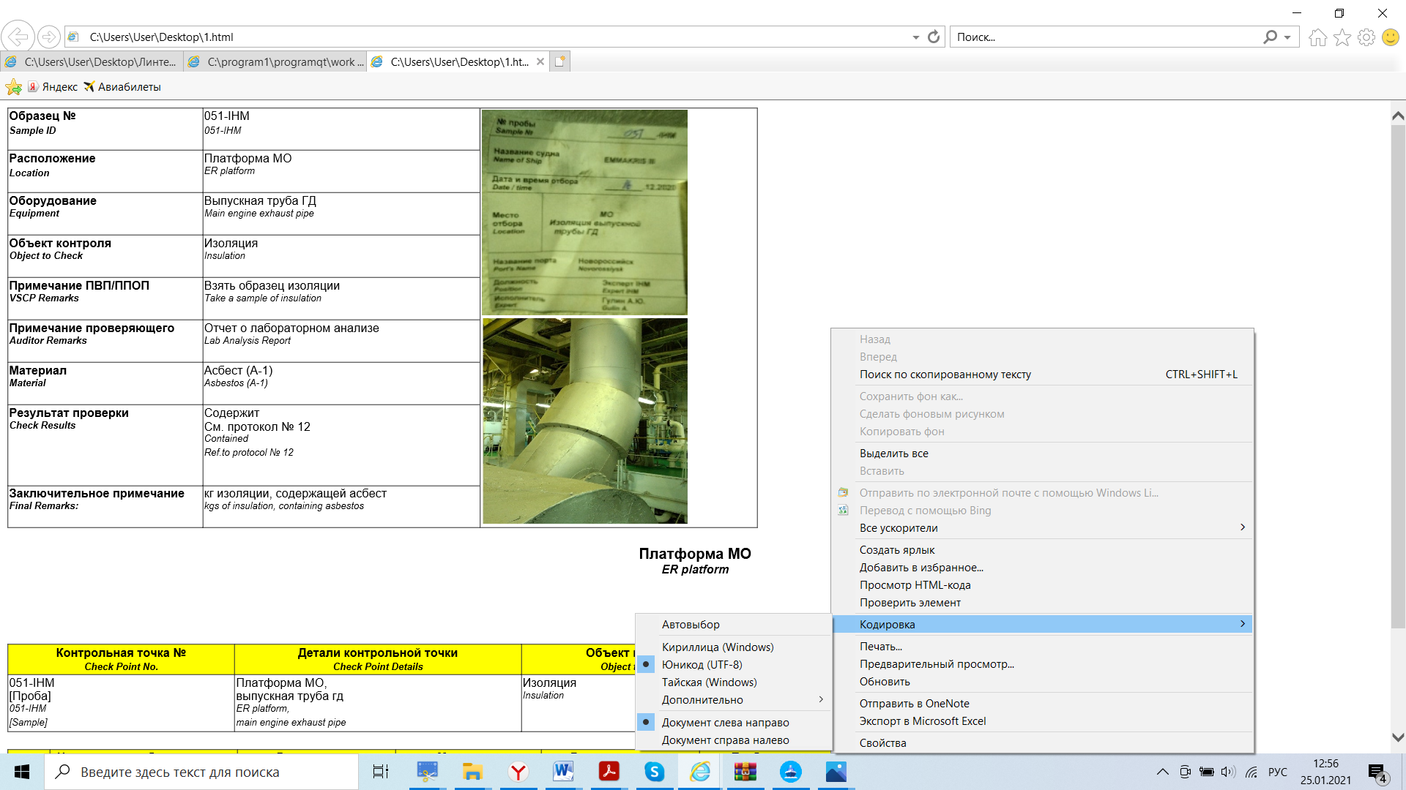

Видим в файле получилось три таблицы, все данные автоматически скопировались в заданное место.

Скопируем и вставим данные

|  |  |  |  |  |  |  |  |
| --- | --- | --- | --- | --- | --- | --- | --- |
| **№** | **Наименование оборудования и механизмов**  Name of equipment and machinery | **Расположение**  Location | **Материалы** Materials | **Детали, в которых используются**  Parts where used | **Приблизительное количество**  Approximate quantity | | **Примечания**  Remarks |
| **1** | **2** | **3** | **4** | **5** | **6** | **7** | **8** |
| 1. | Выпускная труба ГД  *Main engine exhaust pipe* | Платформа МО  *ER platform* | Асбест (А-1)  *Asbestos (А-1)* | Изоляция *Insulation* |  | кг *kgs* | кг изоляции, содержащей асбест Образец №051-IHM *kgs of insulation, containing asbestos Sample ID: 051-IHM* |

**Платформа МО**

***ER platform***

|  |  |  |  |
| --- | --- | --- | --- |
| **Контрольная точка №**  ***Check Point No.*** | **Детали контрольной точки**  ***Check Point Details*** | **Объект контроля**  ***Object to Check*** | **Опасный материал** ***Hazmat*** |
| 051-IHM [Проба]  *051-IHM [Sample]* | Платформа МО, Выпускная труба ГД  *ER platform, Main engine exhaust pipe* | Изоляция *Insulation* | Асбест (А-1) *Asbestos (А-1)* |

|  |  |  |
| --- | --- | --- |
| **Образец №**  ***Sample ID*** | 051-IHM  *051-IHM* | C:\Users\User\Desktop\1.jpg C:\Users\User\Desktop\2.jpg |
| **Расположение** ***Location*** | Платформа МО  *ER platform* |
| **Оборудование**  ***Equipment*** | Выпускная труба ГД  *Main engine exhaust pipe* |
| **Объект контроля** ***Object to Check*** | Изоляция  *Insulation* |
| **Примечание ПВП/ППОП** ***VSCP Remarks*** | Взять образец изоляции  *Take a sample of insulation* |
| **Примечание проверяющего**  ***Auditor Remarks*** | Отчет о лабораторном анализе *Lab Analysis Report* |
| **Материал** ***Material*** | Асбест (А-1) *Asbestos (А-1)* |
| **Результат проверки** ***Check Results*** | Содержит См. протокол № 12  *Contained Ref.to protocol № 12* |
| **Заключительное примечание** ***Final Remarks:*** | кг изоляции, содержащей асбест *kgs of insulation, containing asbestos* |

Примечание: таблицы при первом разе могут частично разъехаться. Исправим -> главная->Абзац(в справа стрелка)->настроить как на скрине-> по умолчанию-> во всех документах-> ок (в дальнейшем подобное действие не потребуется)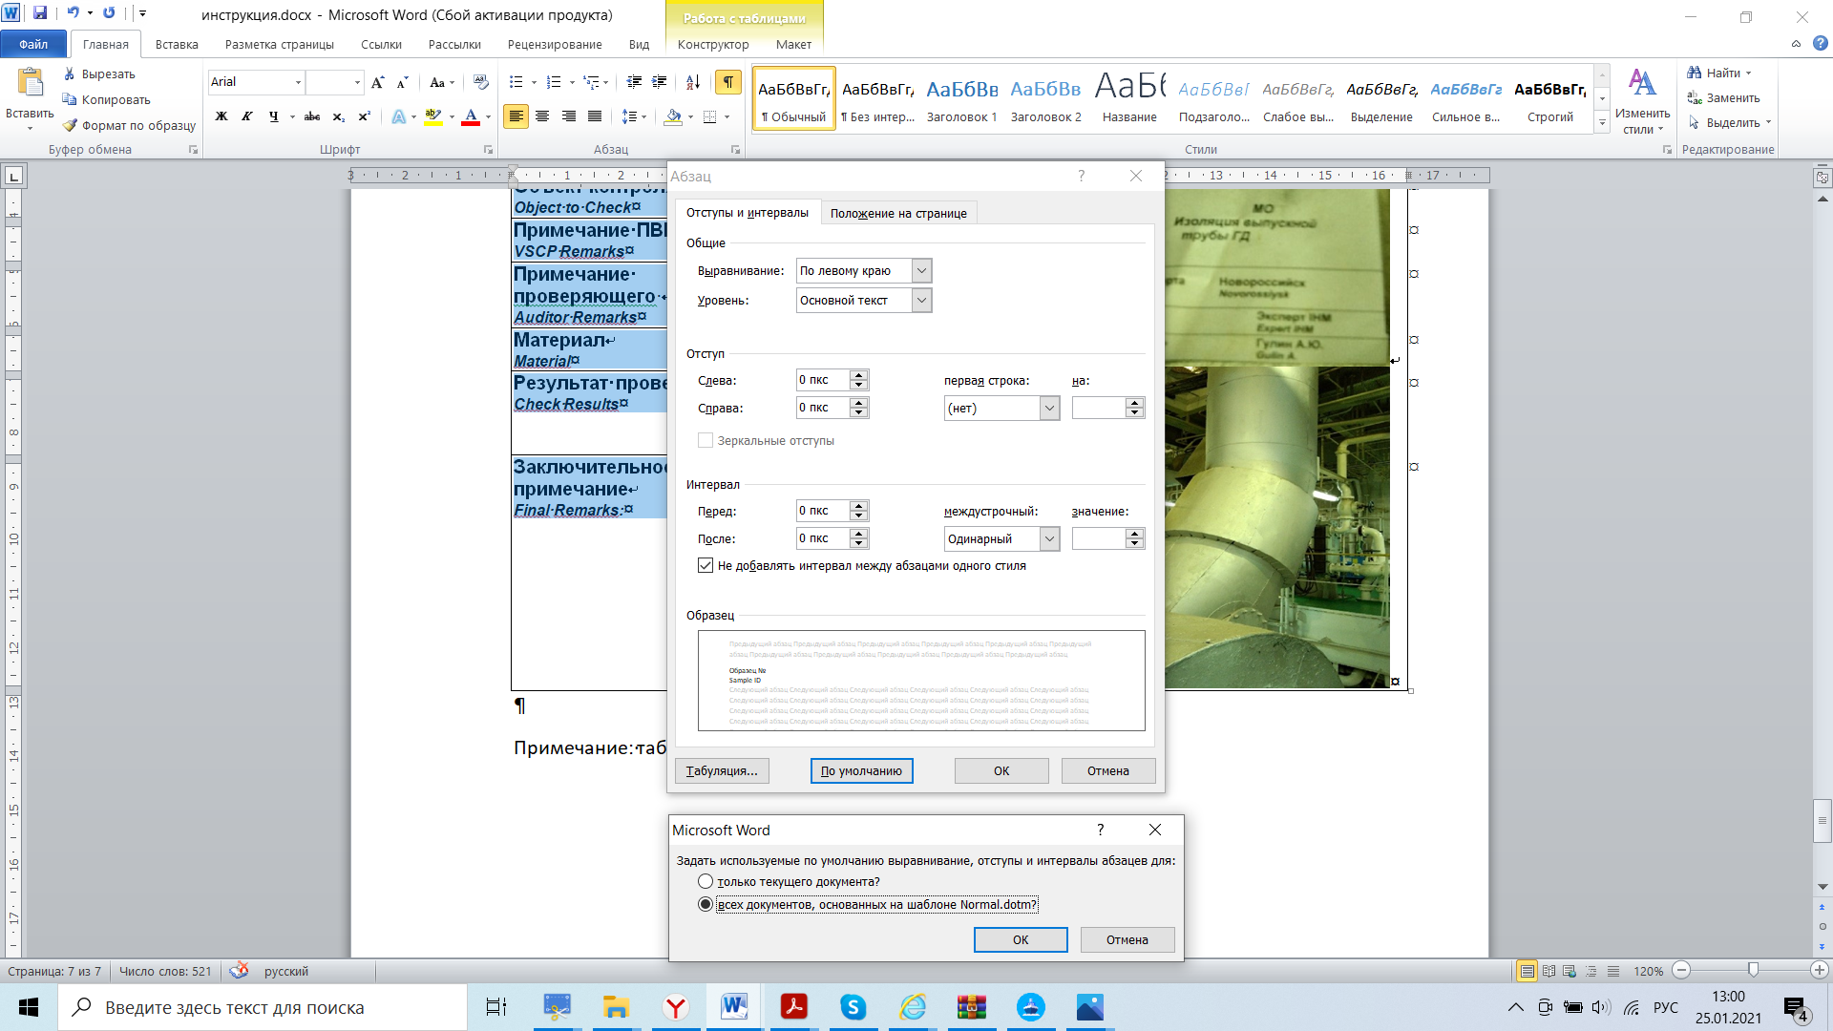

Немного объяснений для простоты работы с программы:

При заполнение второй, третий пробы, не надо заново открывать программу и заполнять все заново, достаточно не закрывая программу изменить те значение полей, которые отличаются от прошлой пробы (например, 052-IHM, Выпускная труба ДГ)

Примечание: из пробы в пробы лучше заполнять табл. сверху вниз

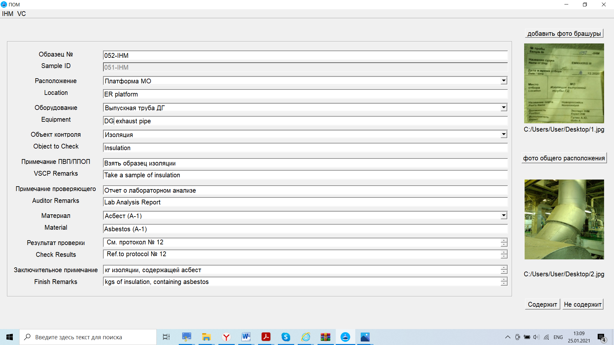

Все меняем фото и делаем новый Файл (сохранить можно в тот же самый файл, и если не был закрыт internet explorer-> нажать на кнопку обновить)

Также в коде программы содержится шаблоны для простоты заполнения таблиц

Например, выберем сверху VC-> содержит-> в строке Оборудование АКБ ГМССБ

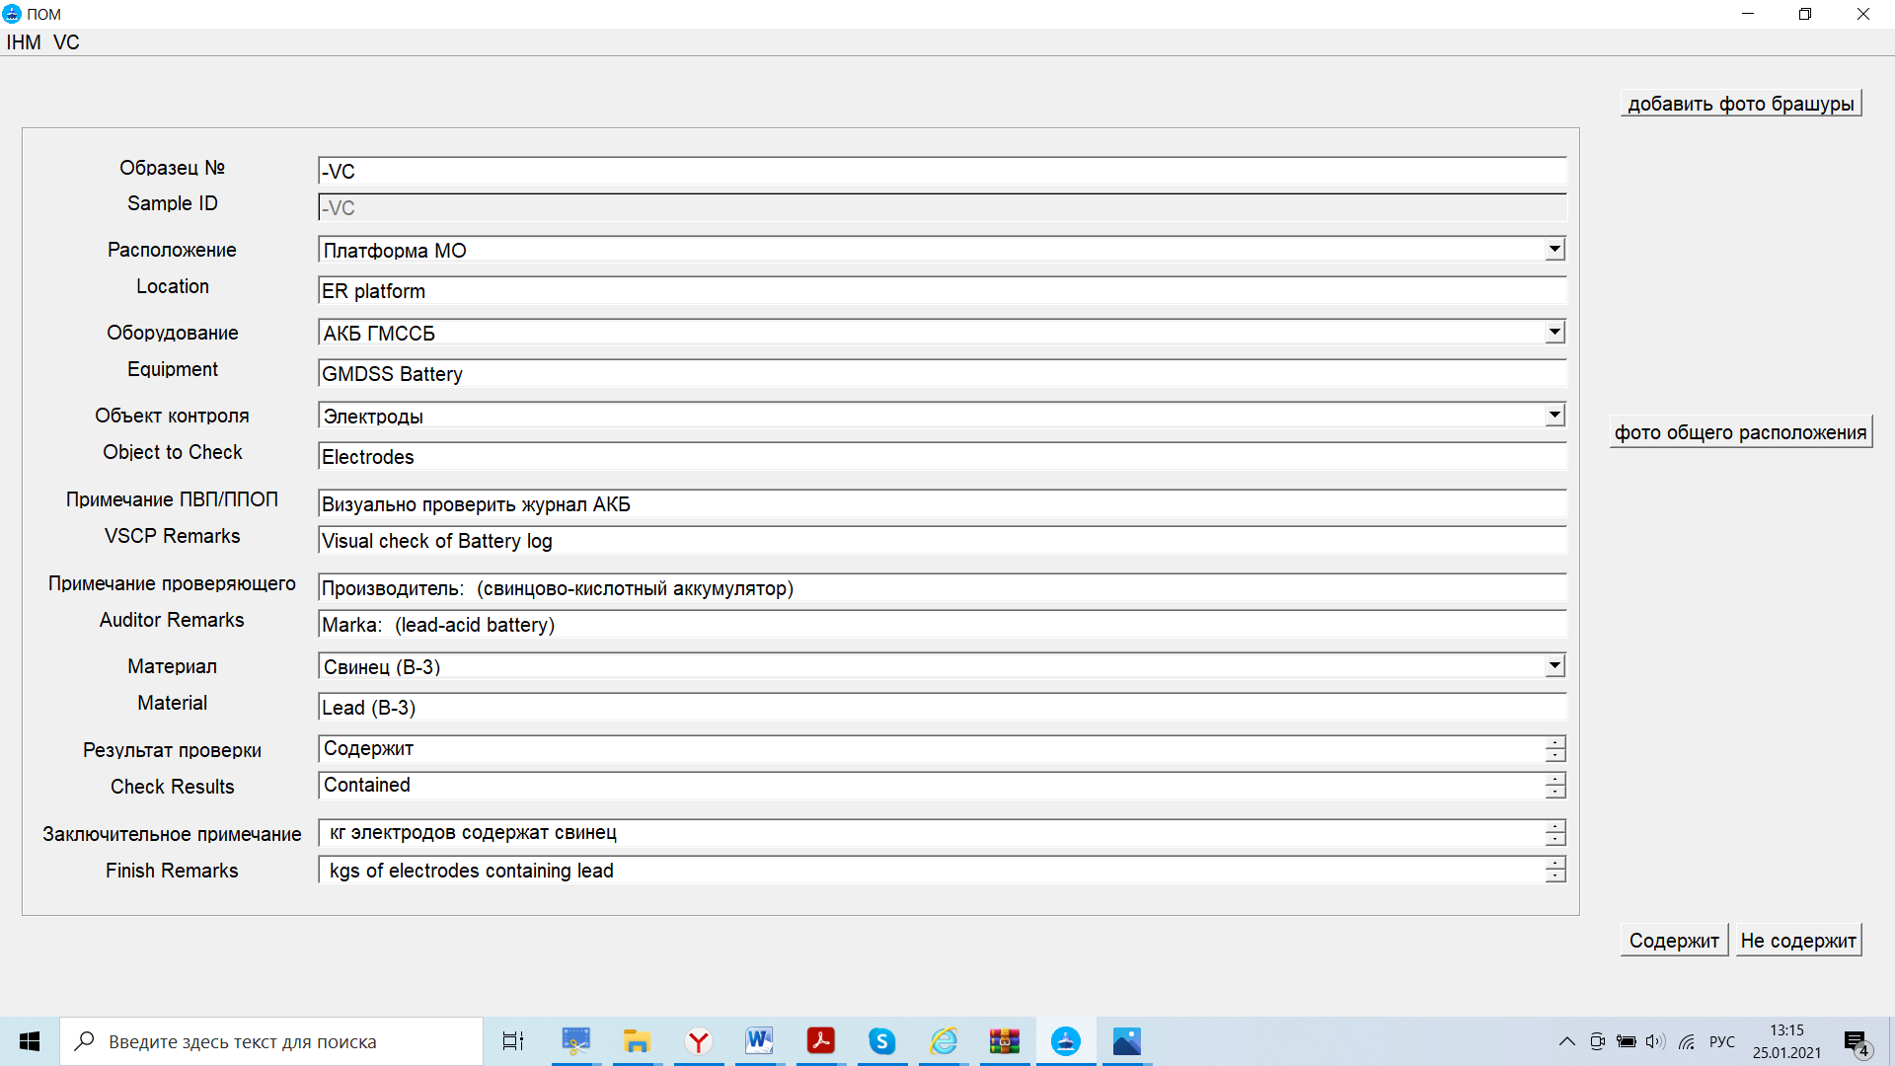

Или VC-> содержит-> в строке объект контроля - Цемент

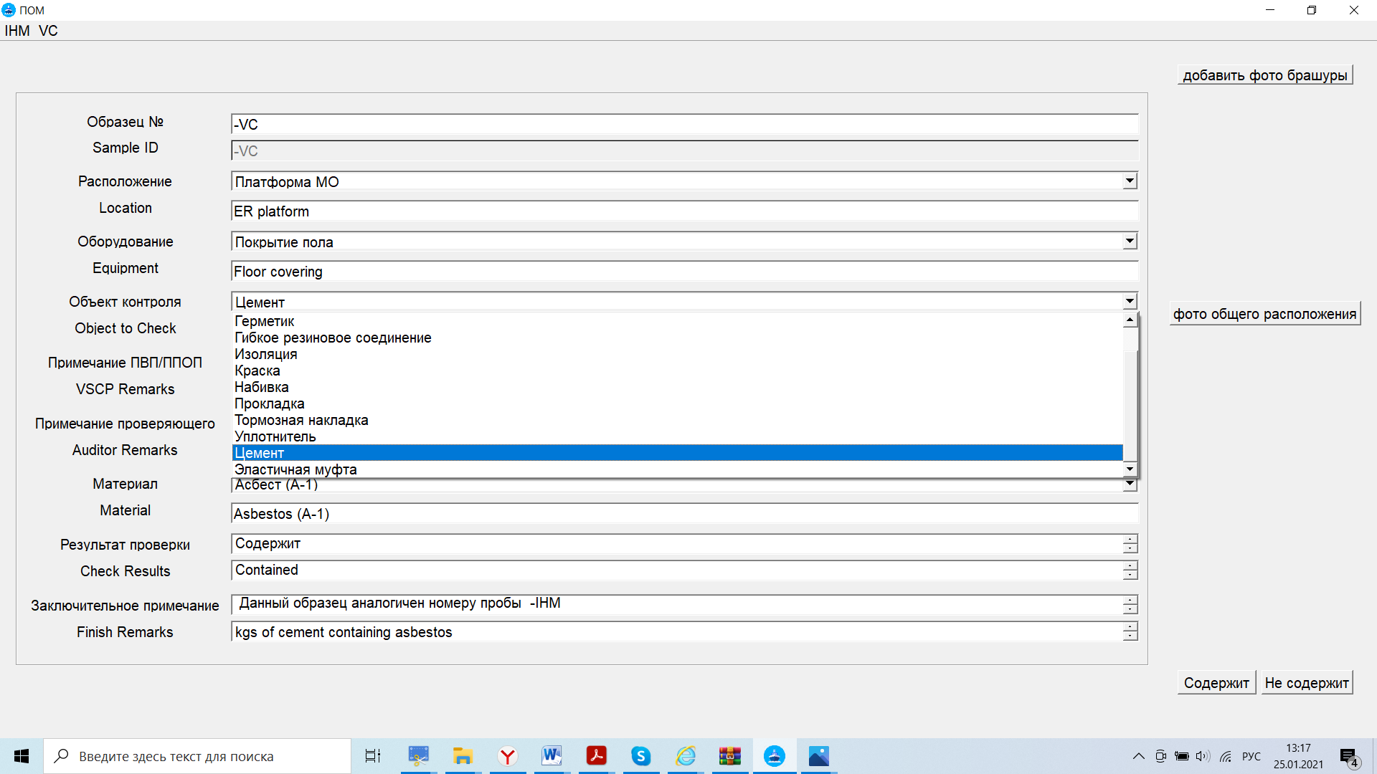

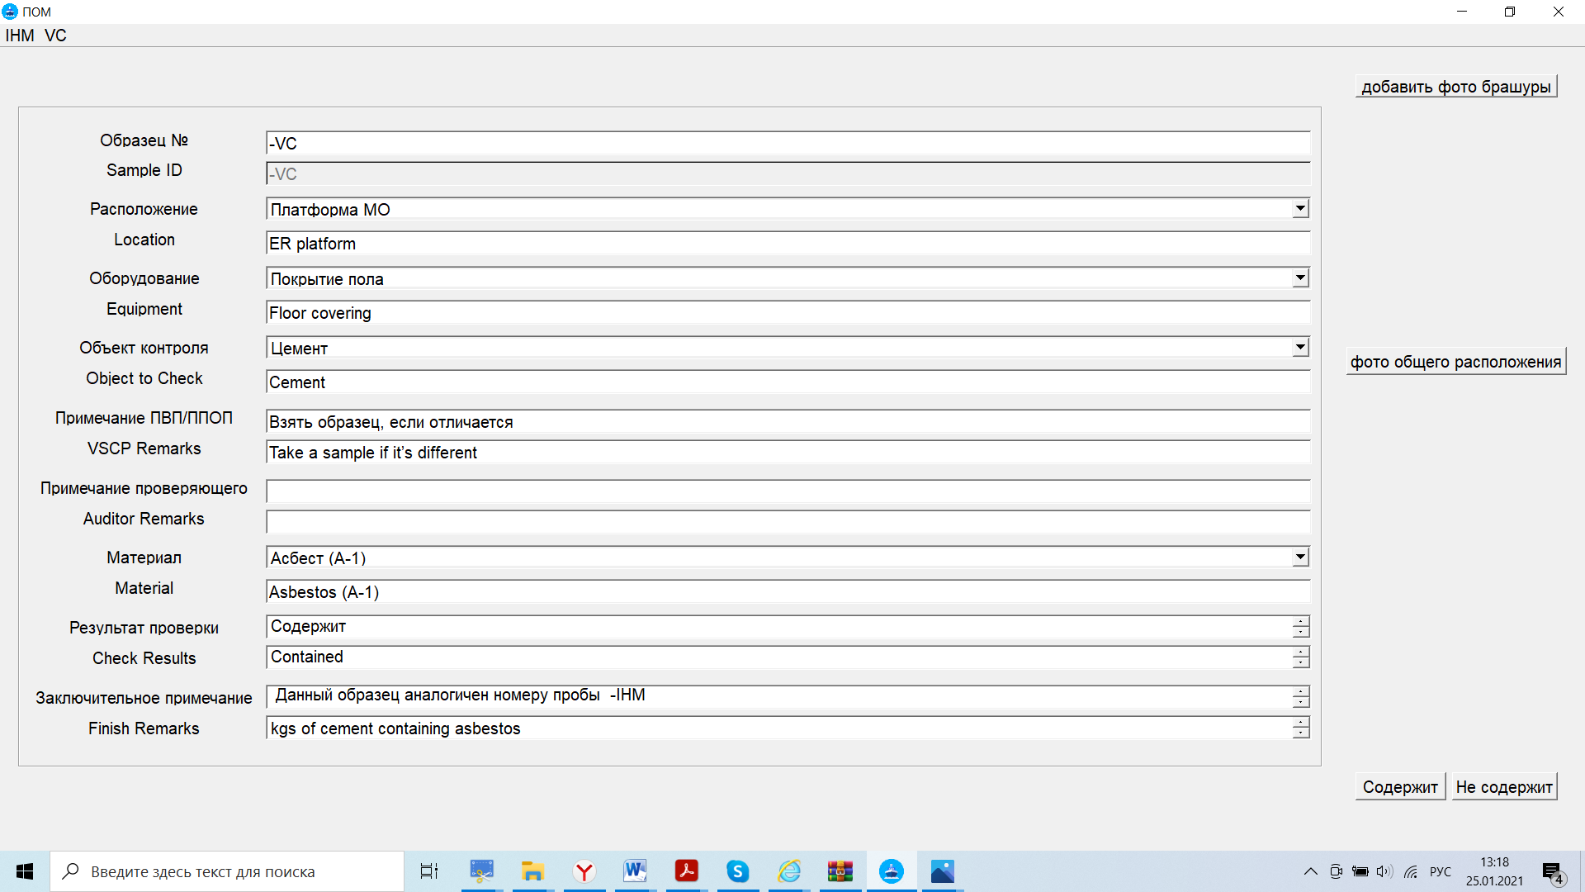

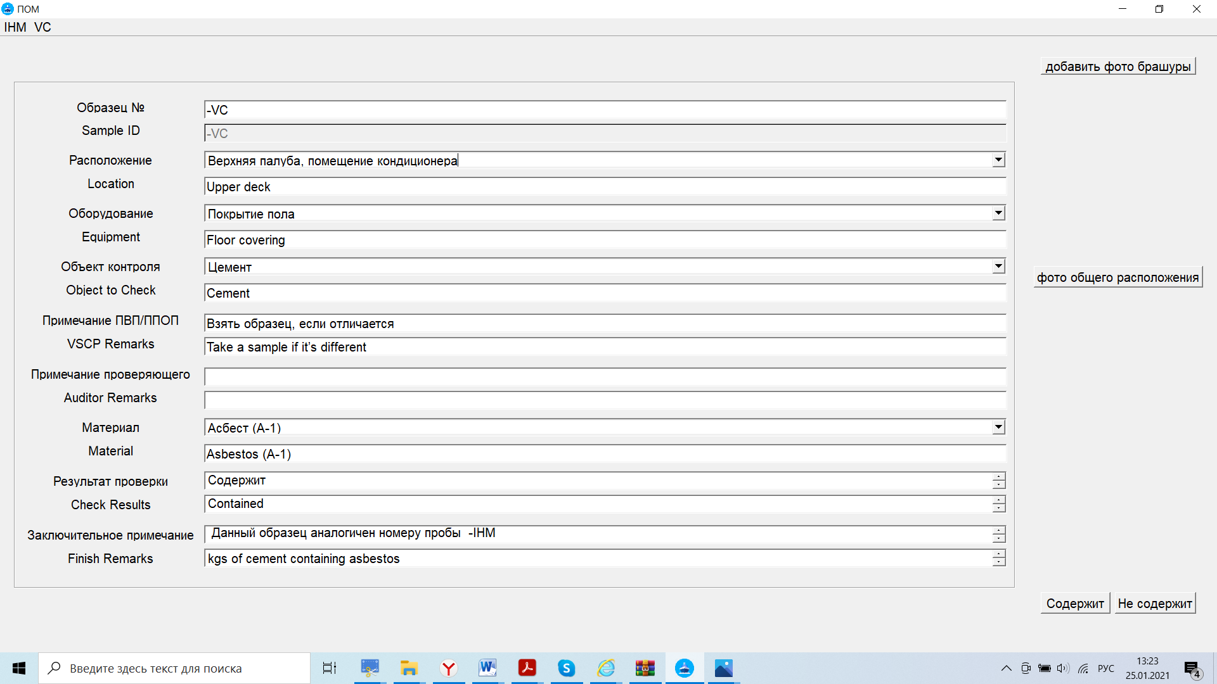

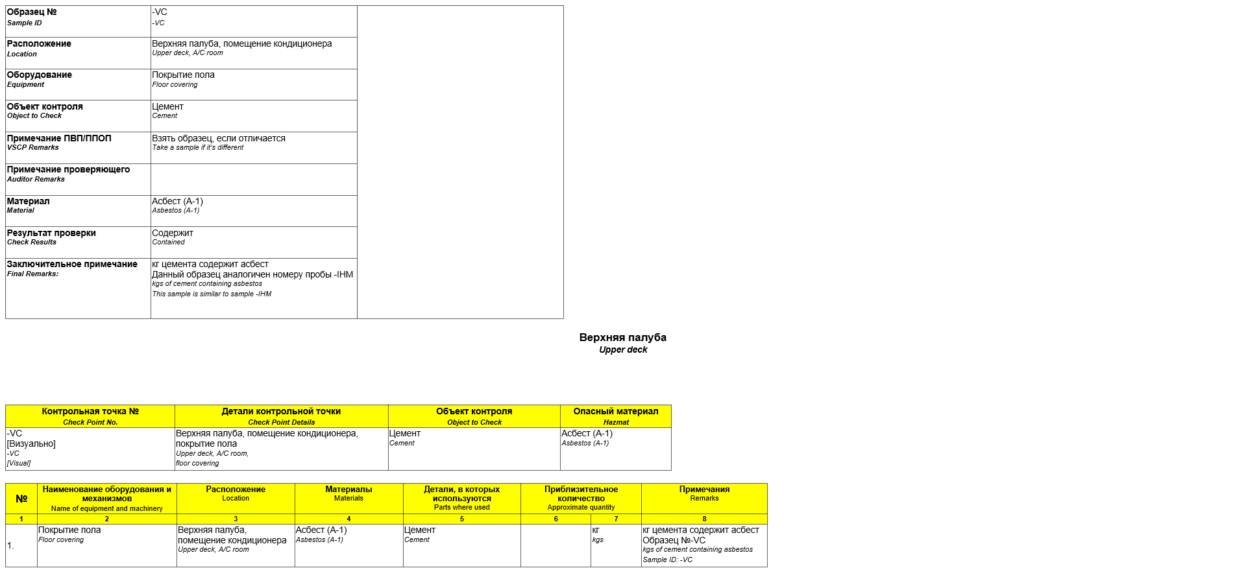

Также в случае образца, не содержащей ОМ, можно нажать на кнопку не содержит, в такое случае создаться только одна таблица

